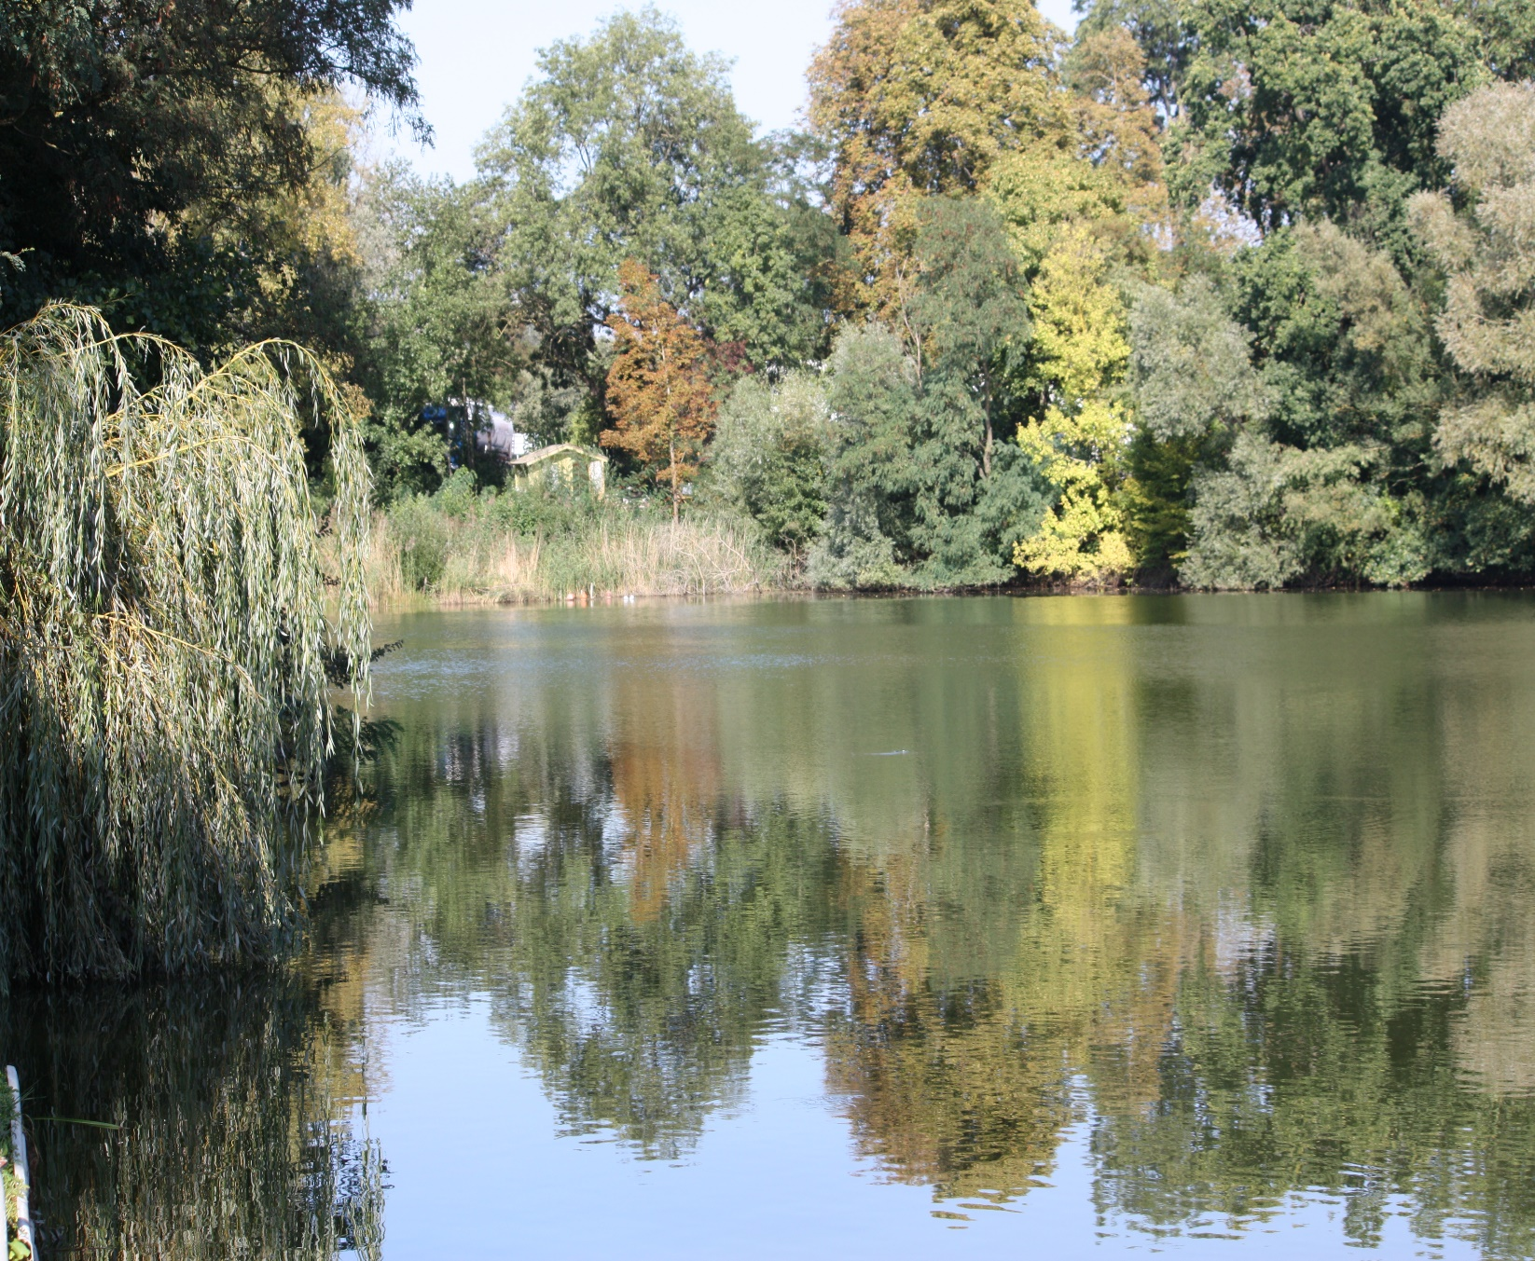




Etangs de l’ASCE57 à MOULINS-lès-METZ

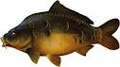


Etangs de l’ASCE57 à MOULINS-lès-METZ
du 7 au 9 juin 2019

Etangs de l’ASCE57 à MOULINS-lès-METZ

